《达到医疗器械消毒水平的食具消毒柜》（征求意见稿）

编制说明
一、工作简况
1、背景介绍
近三十多年来，食具消毒柜已逐渐普及推广，成为保障健康生活、提升生活品质不可或缺的家用电器产品。随着人们健康生活意识的提高及公共卫生健康事件的发生，人们对食具消毒柜的需求已不仅仅在于现有的消毒杀菌能力，而是满足用户对更高消毒杀菌效果、更好阻断多种病菌通过餐具传播、更好守护家人健康的需求。
病从口入，日常生活中餐饮具成为病菌传播的重要的途径。致病微生物多种多样，如何加强日常生活中的防护，更好阻断病菌的餐饮具传播途径成为摆在面前的问题。
从食具消毒柜三十多年的发展历程来看，用户对产品的关注点从能消毒到健康消毒，再到全面更好消毒等方面不断提升。近些年公共卫生安全事件的频发，促使人们对健康生活追求的提高，增强了用户对食具消毒柜的需求。具有医疗器械消毒水平的食具消毒柜解决了用户对于生活常见传染性病菌通过餐具传播致病的担忧问题。能够有效杀灭常见高传染致病性的金黄色葡萄球菌、龟分枝杆菌、铜绿假单胞菌、白色念珠菌、大肠杆菌、脊髓灰质炎病毒等病菌，阻断病菌通过餐具传播致病的途径，在现有食具消毒柜基础上扩增了有效杀灭的病菌种类，提高了消毒效果，有效保护用户身体健康。
由于用户更高消毒效果的食具消毒柜的需求不断增加，然而具有医疗器械消毒水平食具消毒柜性能没有标准指导，势必会造成市场的混乱及用户选择的迷茫，急需制定科学有效的标准指导用户，规范企业设计。
目前为止，国际上没有达到医疗器械消毒水平食具消毒柜的评价标准，此次编写出该类食具消毒柜的标准将填补标准的空白，为用户选择食具消毒柜提供参考，为企业设计更高消毒水平的食具消毒柜产品提供指导。
2、任务来源
为了满足行业发展需求，推进行业进步，特提出制定团体标准。2020年2月，青岛海尔智慧厨房电器有限公司向中国标准化协会提出立项修订申请。根据其标准管理有关规定，《达到医疗器械消毒水平的食具消毒柜》通过立项审查，并于2020年2月18日正式立项，立项通知为中国标协〔2020〕28号。
3、主要工作过程
标准立项之后，在前期广泛调研和试验的基础上，2020年2月19日正式启动了本标准的修订工作，并组成了标准修订起草工作组。在起草小组深入讨论与沟通的基础上于2020年2月XX日形成了标准征求意见稿，报送中国标准化协会，同时向行业内相关企业、研究机构、销售商和消费者征求意见，根据征求意见，2020年X月XX日修改后形成标准送审稿。
4、起草工作组成及任务分配
标准由青岛海尔智慧厨房电器有限公司、全国卫生产业企业管理协会抗菌产业分会、青岛海尔智能技术研发有限公司起草。
该标准由青岛海尔智能技术研发有限公司负责检索标准信息，查阅国内外标准情况编写初稿，青岛海尔智慧厨房电器有限公司补充技术指标，中国抗菌协会完善技术指标，该标准的试验验证由青岛海尔智慧厨房电器有限公司负责验证。
二、标准编制原则主要内容
1、编制原则
本标准的制定符合产业发展的原则，本着先进性、科学性、合理性和可操作性的原则以及标准的目标、统一性、协调性、适用性、一致性和规范性原则来进行本标准的制定工作。
本标准起草过程中，主要按T/CAS 1.1—2017《团体标准的结构和编写指南》及GB/T 1.1－2009《标准化工作导则第1部分：标准的结构和编写》的要求进行了编写。同时技术指标方面，主要参考和引用了：
GB 4706.1 家用和类似用途电器的安全 第1部分:通用要求
GB 17988-2008 食具消毒柜安全和卫生要求
GB/T 27949-2011医疗器械消毒剂卫生要求
WS 628-2018 消毒产品卫生安全评价技术要求
QB/T 5199-2017-2017 食具消毒柜
T/CAS 294-2018 光波巴氏食具消毒柜
《消毒技术规范》（2002版）
《消毒产品标签说明书管理规范》国家卫生健康委员会
2、标准主要内容的论据
本标准主要内容及技术指标为：
- 安全
应符合GB 4706.1和GB 17988的要求。
2）性能
A、消毒效果
GB 17988-2008的本章节适用于本文件（附录 AA.1该章适用）。
达到医疗级消毒效果的消毒柜（室），其消毒效果应符合表1的规定。
表1 医疗级消毒效果等级
检验项目 | 评价规定 | 低水平 | 中水平 | 高水平
金黄色葡萄球菌 | 杀灭对数值各点≥3.00 | + | + | +
铜绿假单胞菌 | 杀灭对数值各点≥3.00 | + | + | +
白色念珠菌 | 杀灭对数值各点≥3.00 | + | + | +
大肠杆菌 | 杀灭对数值各点≥3.00 | + | + | +
龟分枝杆菌 | 杀灭对数值各点≥3.00 | - | + | +
脊髓灰质炎病毒 | 感染滴度（TCID₅₀ ）≥10⁵，  灭活对数值≥4.00 | - | + | +
枯草杆菌黑色变种芽孢 | 杀灭对数值各点≥3.00 | - | - | +
注：“+”表示应进行试验，“-”表示不适用。

B、物理、化学性能
消毒柜的物理、化学性能应符合表2的要求。
消毒效果等级 | 照射剂量（uW.s/cm²） | 消毒温度  （℃） | 消毒时间  （min）
低水平 | ≥40 000 | ≥60 | ≥10
中水平 | ≥120 000 | ≥60 | ≥20
中水平 | ≥120 000 | ≥90 | ≥10
高水平 | ≥120 000 | ≥160 | ≥10
注：是否合格，通过GB 17988-2008附录BB、附录CC及本文件附录A、B、C、D、E的试验来确定。

3、主要解决的问题
在用户需求上，随着人们健康生活意识的提高及公共卫生健康事件的发生，人们对消毒柜的需求已不仅仅在于现有的消毒杀菌能力，而是满足用户对更高消毒杀菌效果、更好阻断多种病菌通过餐具传播、更好守护家人健康的需求。病从口入，日常生活中餐饮具成为病菌传播的重要的途径。致病微生物多种多样，如何加强日常生活中的防护，更好阻断病菌的餐饮具传播途径成为摆在面前的问题。医用级食具消毒柜的创新发明解决了用户对于生活常见传染性病菌通过餐具传播致病的担忧问题。能够有效杀灭常见高传染致病性的金黄色葡萄球菌、龟分枝杆菌、铜绿假单胞菌、白色念珠菌、大肠杆菌、脊髓灰质炎病毒等病菌，阻断病菌通过餐具传播致病的途径，在现有食具消毒柜基础上扩增了有效杀灭的病菌种类，提高了消毒效果，有效保护用户身体健康。
在技术指标上，本标准对主要测试指标消毒效果（低水平、中水平、高水平）和物理化学性能（紫外辐射照度、紫外辐射计量、消毒温度、消毒时间）进行了多次试验验证。其中消毒性能中，消毒病菌种类及消毒效果等级参考了WS 628-2018中医疗器械低、中、高水平的相应要求，消毒检测及效果评价参考了《消毒技术规范》2002版和GB 17988-2008的相关要求；通过委托广东省微生物研究院微生物分析检测中心，对金黄色葡萄球菌、龟分枝杆菌、白色念珠菌、铜绿假单胞杆菌、大肠杆菌及脊髓灰质炎病毒等病菌做相应的消毒杀菌试验测试，均通过相关消毒效果评价规定达到消毒合格要求。物理、化学性能，通过对紫外辐射照度、辐射计量、消毒温度、消毒时间等因素的协同设计控制，参考GB 17988-2008及《消毒技术规范》2002版相应的测试方法，测试病菌在相应条件下的杀灭率及杀灭对数值，经与检测机构合作研究，进行大量试验测试验证，最终得出该消毒系统方案及其配套食具消毒柜可以有效杀灭相应病菌满足相应消毒合格效果要求，达到医疗器械消毒水平，具有良好的可行性及可复性。
三、主要试验（或验证）情况
本标准经过深入的用户交互、调研，和对医疗器械及餐饮具消毒技术和效果评价的研究分析，联合全国卫生产业企业管理协会抗菌产业分会、广东省微生物研究院（微生物分析检测中心）等研究机构院所，参考WS 628-2018规定，对金黄色葡萄球菌、龟分枝杆菌、白色念珠菌、铜绿假单胞杆菌、大肠杆菌及脊髓灰质炎病毒等病菌进行消毒杀菌试验，通过验证摸索测试验证确定能够达到以上病菌消毒合格效果要求的消毒因子条件，最终得出该方法具有良好的可行性和可复性。具体研究如下：
1、医用级中水平消毒效果测试。
在海尔卡萨帝牌ZQD100F-C7D60CGU1型号消毒柜中，设置消毒温度≥60℃，消毒时间≥20min，紫外线辐射照度≥70 uW/cm²，照射计量≥120 000 uW.s/cm²；在以上设定条件下，依据消毒技术规范（2002版）2.1.5.5灭绝与消毒器械消毒功效鉴定试验：紫外线消毒箱测试方法，取菌悬液加入无菌载体玻璃片，室温下自然阴干后，在样机上室内、外两个点各放一个含染有相应病菌载体的平皿，打开平皿盖，开启样机相应消毒模式进行试验。试验重复3次。检验条件为：温度23.9℃，湿度60%，检测最终结果如下:
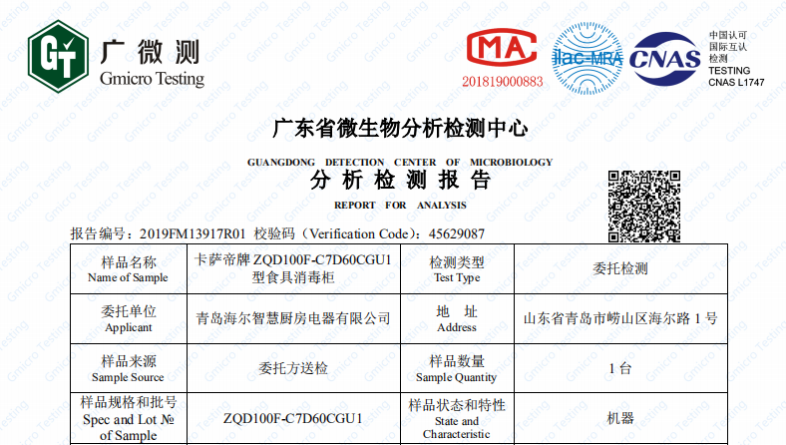
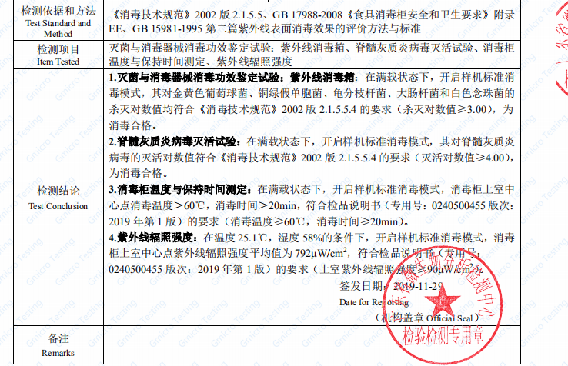

1）各项测试数据如下：
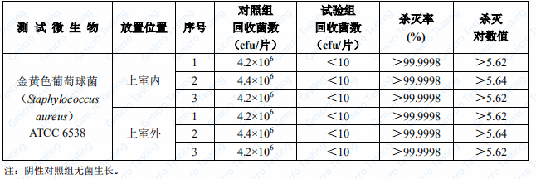
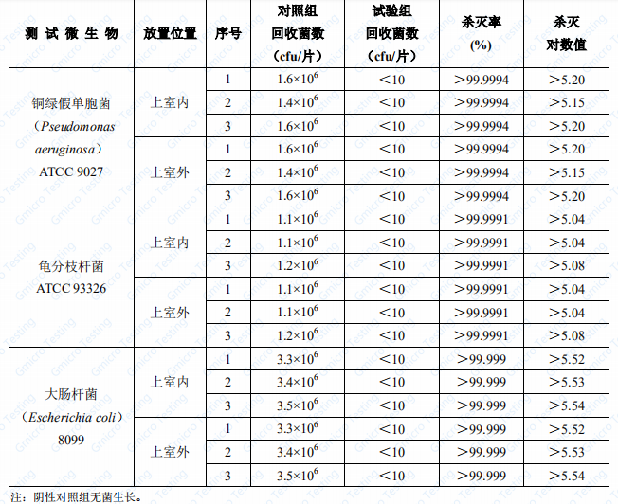

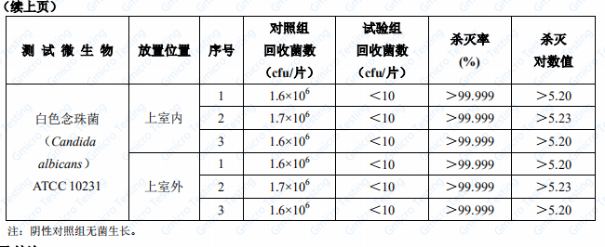
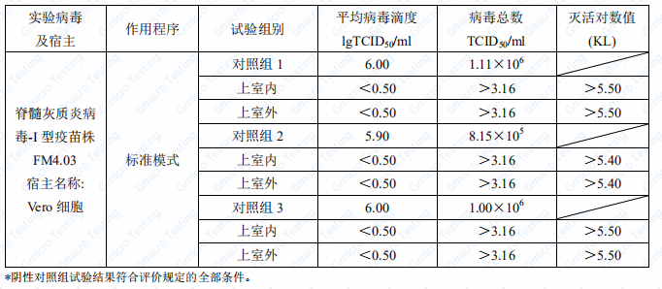
从试验数据来看，在设定条件下，可得出以下结论：
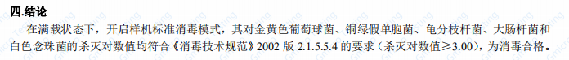
2）高水平消毒作用条件相关测试：
（1）150-160℃，5min条件：
定量结果：
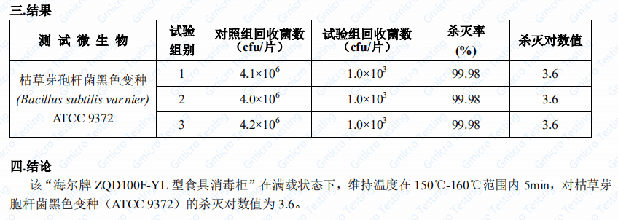
定性结果：
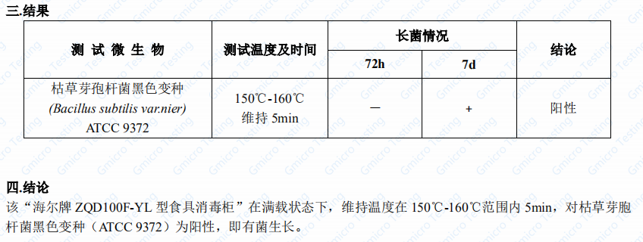
(2)150-160℃，10min条件：
定量结果：
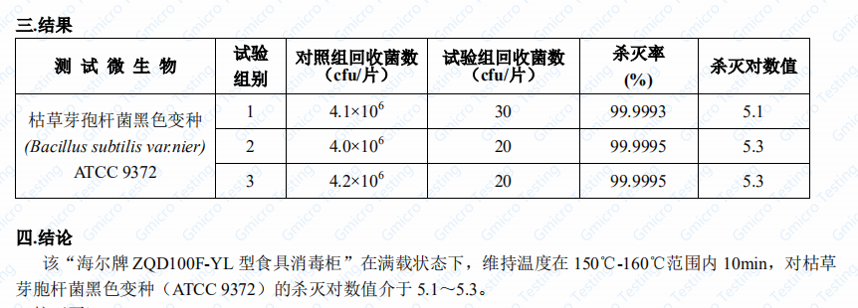
定性结果：
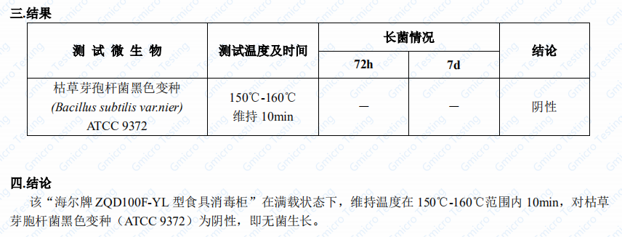
(3)150-160℃，15min条件：
定量结果如下：
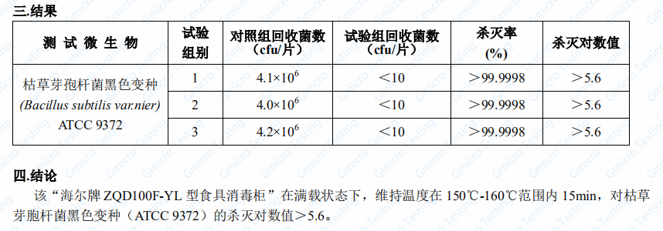
定性结果如下：
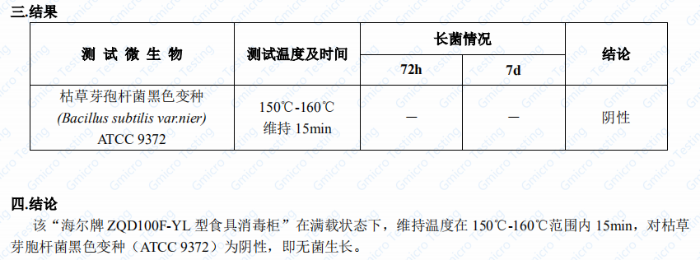
(4)160-170℃，5min条件：
定量结果如下：
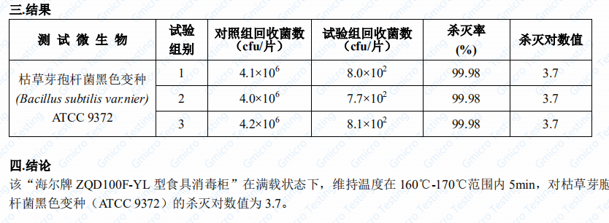
定性结果如下：
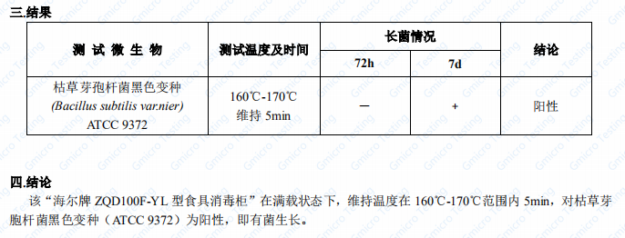
(5)160-170℃，10min条件：
定量结果如下：
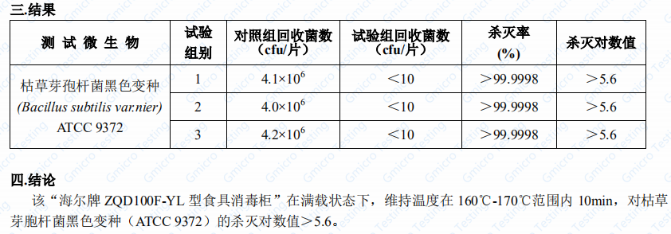
定性结果如下：
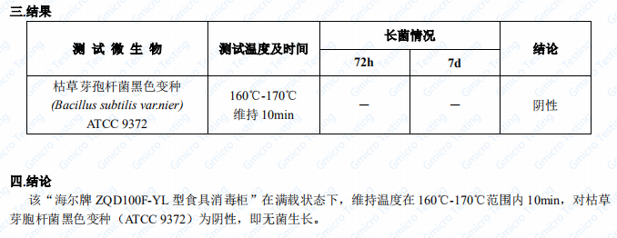
(6)160-170℃，15min条件：
定量结果如下：
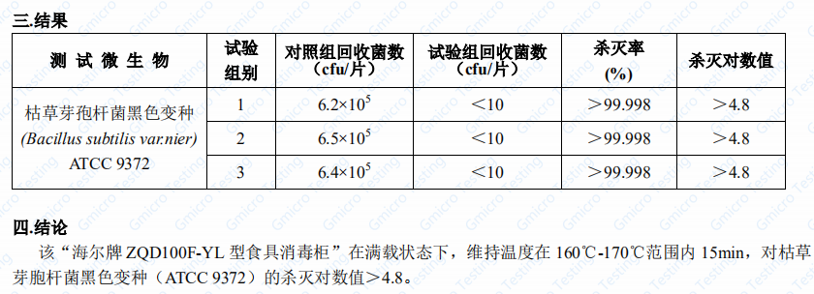
定性结果如下：
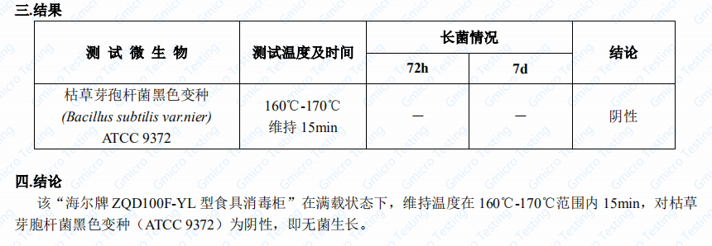
依据定量定性相关测试试验数据结果，参考消毒技术规范（2002版）2.1.5.4相关评价规定：
当消毒温度达到150-160℃，消毒时间≥10min时，定量测试可达到对枯草杆菌黑色变种芽孢杀灭对数值≥3.0的合格消毒效果；定性培养无菌生长。
当消毒温度达到160-170℃，消毒时间≥10min时，定量测试可达到对枯草杆菌黑色变种芽孢杀灭对数值≥3.0的合格消毒效果；定性培养无菌生长。
四、标准中涉及专利的情况
本标准不涉及专利问题。
五、社会效益、对产业发展的作用等情况
本标准规范了达到医疗器械消毒水平的食具消毒柜的相关技术要求，标准的修订对推动我国家电行业产品、技术的推陈出新，规范新产品、新技术的生产，使其有序的产业化具有积极意义，本标准自实施之日起即可实施。不需要有特别的准备期和过渡期。
六、与国际、国外对比情况
目前国外没有专门的达到医疗器械消毒水平的食具消毒柜的标准。
七、与现行相关法律、法规、规章及相关标准，特别是强制性标准的协调性
本标准属于团体标准，与现行法律、法规、规章和政策以及有关基础和相关标准不矛盾。
测试方法：性能（包含噪声）、安全试验测试方法按照国标进行。
指标要求：安全符合GB 4706.1和GB 17988、性能符合GB 17988-2008的基础上进行加严，并增加了医疗级低、中、高水平消毒效果评价规定及相应检测病菌的检测方法等。
八、重大分歧意见的处理经过和依据
无。
九、标准性质的建议说明
本标准为中国标准化协会标准，属于自愿性标准，供社会和会员自愿采用。
十、贯彻标准的要求和实施建议
标准自公布实施后，应尽快组织标准宣贯，组织媒体进行宣传。
十一 、废止现行有关标准的建议
无。
十二、其他应予说明的问题
无。

